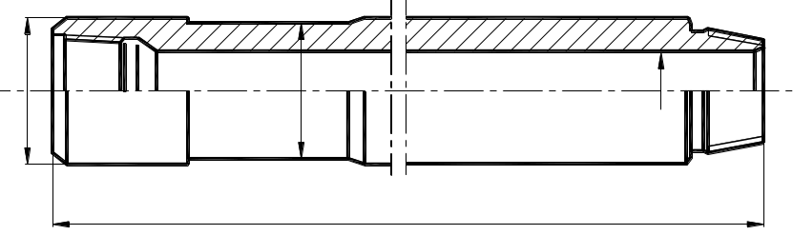
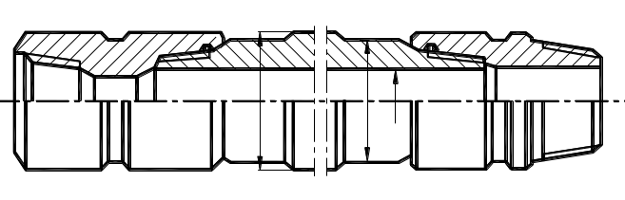
L
D₁
d
D
D
D₁
d
а
б

Рис.6.14.

